SOC估计器公开数据验证报告（2026-07-27）

1. 本轮目标
本轮升级的目标，是把 SOC 估计器从“只在自生成仿真里跑通”推进到“可以读取外部 CSV，并在公开电池实测曲线上完成一次验证”。这一步不是量产 BMS 验证，但可以回答面试里常见的问题：模型是否能接真实电流/电压数据，误差指标是否能自动输出，发现模型失配后怎么继续工程化升级。

2. 数据源
本轮使用公开数据集 BulyK47/battery-datasets。该仓库提供 CC BY 4.0 授权的 LiFePO4 电池充放电电压曲线，数据采样间隔约为 1 秒，包含多个单体的充电、放电、充放电循环曲线。本轮选用其中 BSE001 放电曲线 CSV：
data/public/bulyk47/charge_discharge_voltage_curves__dchg_bse001.csv
原始 CSV 来源：
https://raw.githubusercontent.com/BulyK47/battery-datasets/main/charge-discharge-voltage-curves/csv/charge_discharge_voltage_curves__dchg_bse001.csv
关键假设：
- BSE 单体标称容量按数据集说明取 1.5 Ah。
- 内阻初始参考值取 0.035 ohm，调参展示值取 0.05 ohm。
- 公开 CSV 提供实测端电压曲线，但不直接提供 BMS 台架 SOC 标签。
- 因此本轮参考 SOC 由标称容量和恒流放电时间构造，可理解为“恒流容量参考 SOC”，不是量产台架直接输出的真值 SOC。

3. 新增代码入口
新增文件：
scripts/soc_estimator/run_dataset.py
能力：
- 默认自动下载 BulyK47/BSE001 公开 CSV 到 data/public/bulyk47/。
- 支持选择验证曲线和 OCV 建表曲线。
- 支持通用 CSV 模式，通过 --time-col、--current-col、--voltage-col、--soc-col 指定外部数据列。
- 支持无 SOC 标签时，按电流积分构造参考 SOC。
- 输出 traces.csv、metrics.csv、summary.json 和验证图。
为了支持真实单体电压，已同步升级：
- battery_model.py：BatteryParams 支持自定义 OCV-SOC 表、欧姆内阻电压模型。
- estimator.py：EKF/AEKF 的电压预测使用当前 BatteryParams，不再固定使用 300-360 V 仿真包电压。
- scripts/soc_estimator/requirements.txt：补充 pandas。

4. 验证方案
本轮采用“两条公开曲线”的方式：
- DC3 低倍率放电曲线：用于建立经验 OCV-SOC 查表。
- DC2 中倍率放电曲线：用于验证 SOC 估计。
运行命令：
.\.venv\Scripts\python.exe scripts\soc_estimator\run_dataset.py --r0-ohm 0.05 --tag bulyk47_bse001_dc2_real_validation_r0_tuned
输出目录：
results/soc_estimator_dataset/bulyk47_bse001_dc2_real_validation_r0_tuned/

5. 验证结果
Method | RMSE | Final Error | Improvement vs Open-loop
Open-loop | 0.0966 | +0.0000 | 1.00x
EKF | 0.0473 | +0.0000 | 2.04x
AEKF | 0.0615 | +0.0000 | 1.57x
结果解读：
- 在公开 LiFePO4 曲线验证中，EKF 将参考 SOC RMSE 从 0.0966 降到 0.0473，说明电压观测修正确实能抑制初始 SOC 偏差。
- AEKF 也优于开环，但弱于固定参数 EKF，说明当前自适应噪声更新还没有针对真实电压平台和恒流曲线重新设计。
- 该结果不像仿真故障注入那样出现几十倍改善，反而更符合真实数据里的模型误差、平台区弱可观测性和参数失配现象。
验证图：
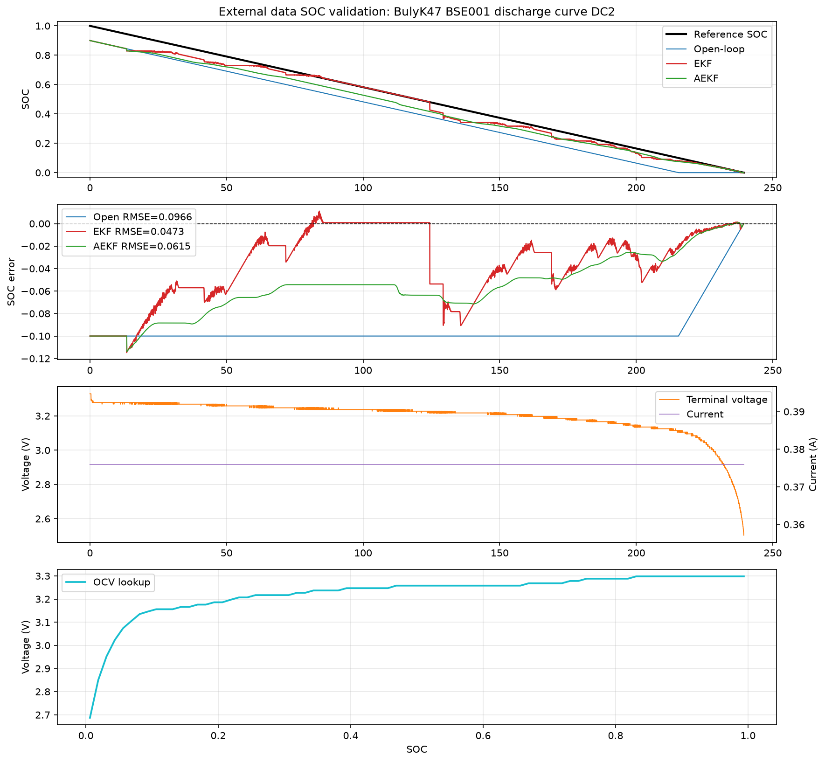
Public dataset SOC validation
OCV 查表图：
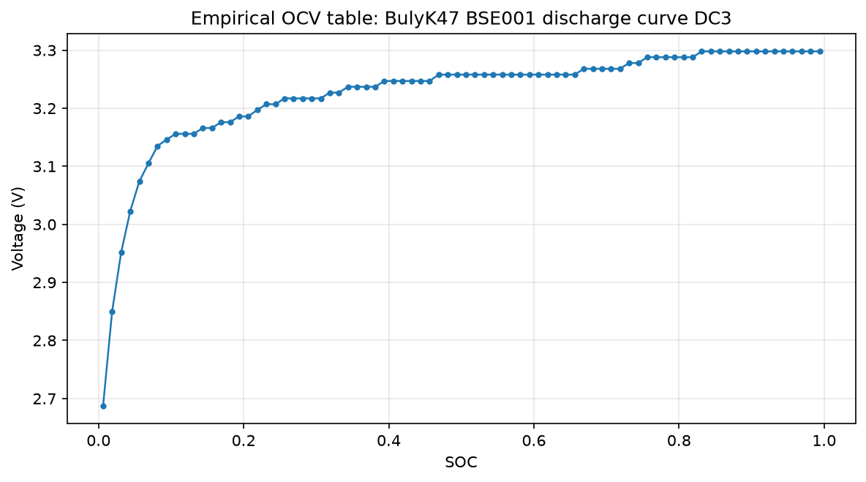
Empirical OCV lookup

6. 额外发现：高倍率曲线暴露模型边界
同步测试 DC1 高倍率放电曲线时，OCV-only/EKF 模型表现明显变差。R0 简单扫参后，DC1 最优附近仍难以优于开环。这说明高倍率下端电压不只是 OCV(SOC) - I*R0，还包含更强的极化、电压滞后和参数非线性。
这个结果不应被视为失败，而是下一阶段升级的入口：
- 用 1RC Thevenin 模型解释高倍率下的极化电压。
- 用 HPPC 或脉冲工况辨识 R0/R1/C1。
- 将 run_dataset.py 扩展到公开 HPPC/动态工况数据，验证 RC-EKF 是否能优于 OCV-only EKF。

7. 面试包装话术
可以这样讲：
我没有只停留在仿真里，而是把 SOC 估计器升级成了外部 CSV 可复用入口，并接入了公开 LiFePO4 实测放电电压曲线。由于公开数据没有直接给台架 SOC 标签，我按标称容量和恒流放电时间构造参考 SOC，用低倍率曲线建立经验 OCV 表，再用另一条中倍率曲线验证。结果上，EKF 把参考 SOC RMSE 从开环的 0.0966 降到 0.0473，说明电压观测修正对初始 SOC 偏差有效；同时高倍率曲线也暴露了 OCV-only 模型的边界，为下一步 1RC/HPPC 参数辨识升级提供了明确方向。

8. 下一步
优先级最高的下一步不是继续堆更多算法名，而是把真实数据验证补完整：
- 寻找或构建含 HPPC/动态电流工况的数据。
- 在公开或自有数据上辨识 R0/R1/C1。
- 将本轮外部 CSV 入口扩展到 RC-EKF，比较 Open-loop、OCV-EKF、RC-EKF。
- 输出一张“仿真验证 vs 公开数据验证 vs 模型边界”的项目总图，用于简历和面试讲解。

